Tab 1

ТЕМА 28 - Уравнения на права в равнината
Векторно-параметрично уравнение на права. Координатни (скаларни) параметрични
уравнения на права в равнината. Теорема за общо уравнение на права в равнината.
Взаимни положения между две прави в равнината. Декартово уравнение на права в
равнината. Нормално уравнение на права в равнината. Разстояние от точка до права.
Полуравнини.
Литература: [17].

🔎 File mapping (източници)

Основни лекции, използвани за темата:
- 8. Параметрични уравнения на права и равнина
- 9. Общо уравнение на права в равнината. Нормално уравнение на права. Разстояние от точка до права
- 10. Полуравнини
- 10Poluravnini.Vzaimno polojenie na pravi v ravninata
- 4. Скаларно произведение на два вектора. Евклидово пространство
- 1. Афинни операции с вектори
- 3. Афинни координати. Афинно пространство

Покритие по анотация:
Част от анотацията | Файлове
Векторно-параметрично уравнение | 8
Координатни параметрични уравнения | 8, 9
Общо (декартово) уравнение | 9
Взаимно положение на прави | 10
Нормално уравнение | 9
Разстояние от точка до права | 9
Полуравнини | 10

1. Векторно-параметрично уравнение на права
Нека в евклидовата равнина е дадена точка
( M_0(x_0, y_0) ) и ненулев направляващ вектор
[
\vec{v} = (a, b).
]
Определение.
Правата ( g ), определена от ( M_0 ) и ( \vec{v} ), се задава чрез векторното параметрично уравнение:
[
\vec{r}(t) = \vec{r}_0 + t\vec{v}, \quad t \in \mathbb{R}.
]
Произволна точка ( M ) лежи на правата тогава и само тогава, когато
[
\overrightarrow{M_0M} = t\vec{v}.
]
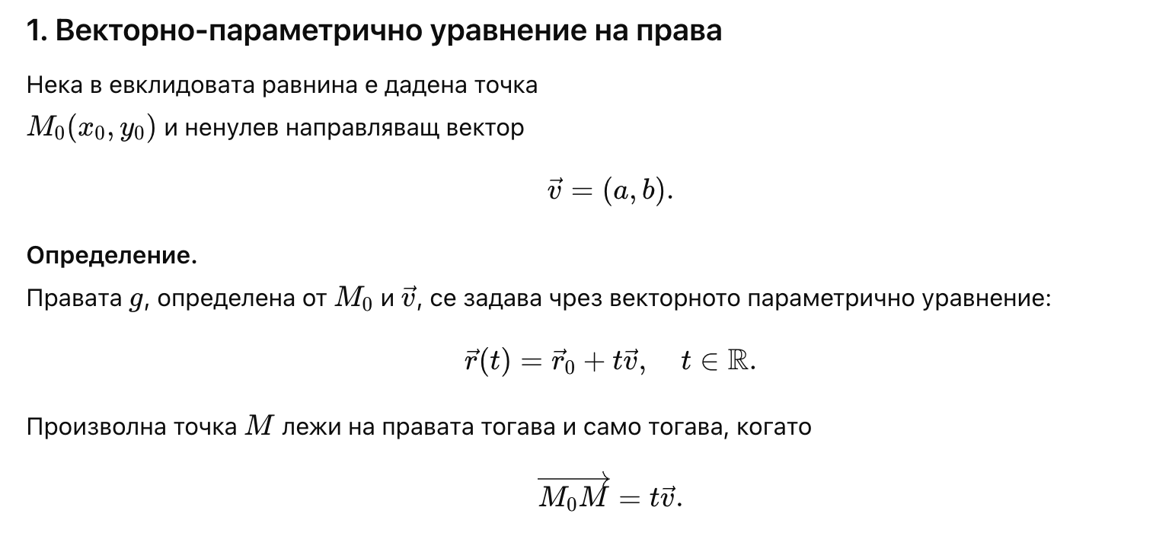

2. Координатни (скаларни) параметрични уравнения на права
В афинна координатна система
( K = {O, \vec{e}_1, \vec{e}_2} ),
ако ( M(x,y) ), ( M_0(x_0,y_0) ), ( \vec{v}=(a,b) ),
векторното уравнение е еквивалентно на системата:
[
\begin{cases}
x = x_0 + at, \
y = y_0 + bt,
\end{cases}
\quad t \in \mathbb{R}.
]
Тези уравнения задават всички точки на правата при различни стойности на параметъра ( t ).
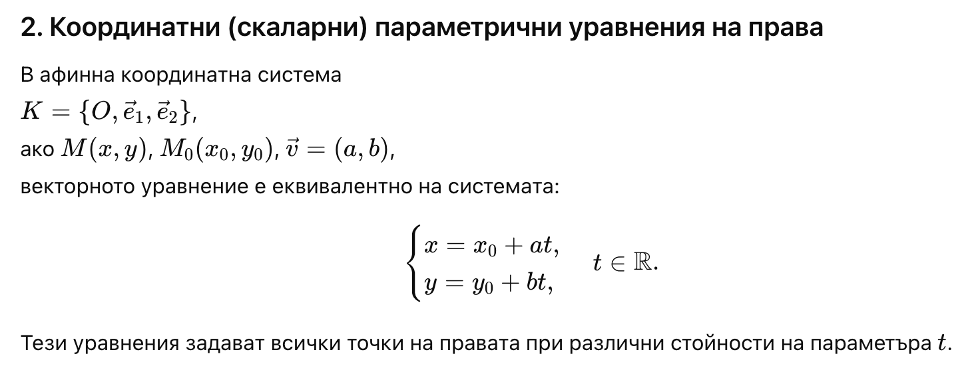

3. Теорема за общо уравнение на права в равнината
Теорема.
Спрямо произволна координатна система всяка права в равнината може да се зададе с уравнение от вида:
[
Ax + By + C = 0,
]
където ( (A,B) \neq (0,0) ).
Обратно, всяко уравнение от този вид задава някаква права.
Еквивалентност.
Две уравнения
[
A_1x + B_1y + C_1 = 0, \quad A_2x + B_2y + C_2 = 0
]
задават една и съща права тогава и само тогава, когато:
[
A_1 = \lambda A_2,\quad B_1 = \lambda B_2,\quad C_1 = \lambda C_2,\quad \lambda \neq 0.
]
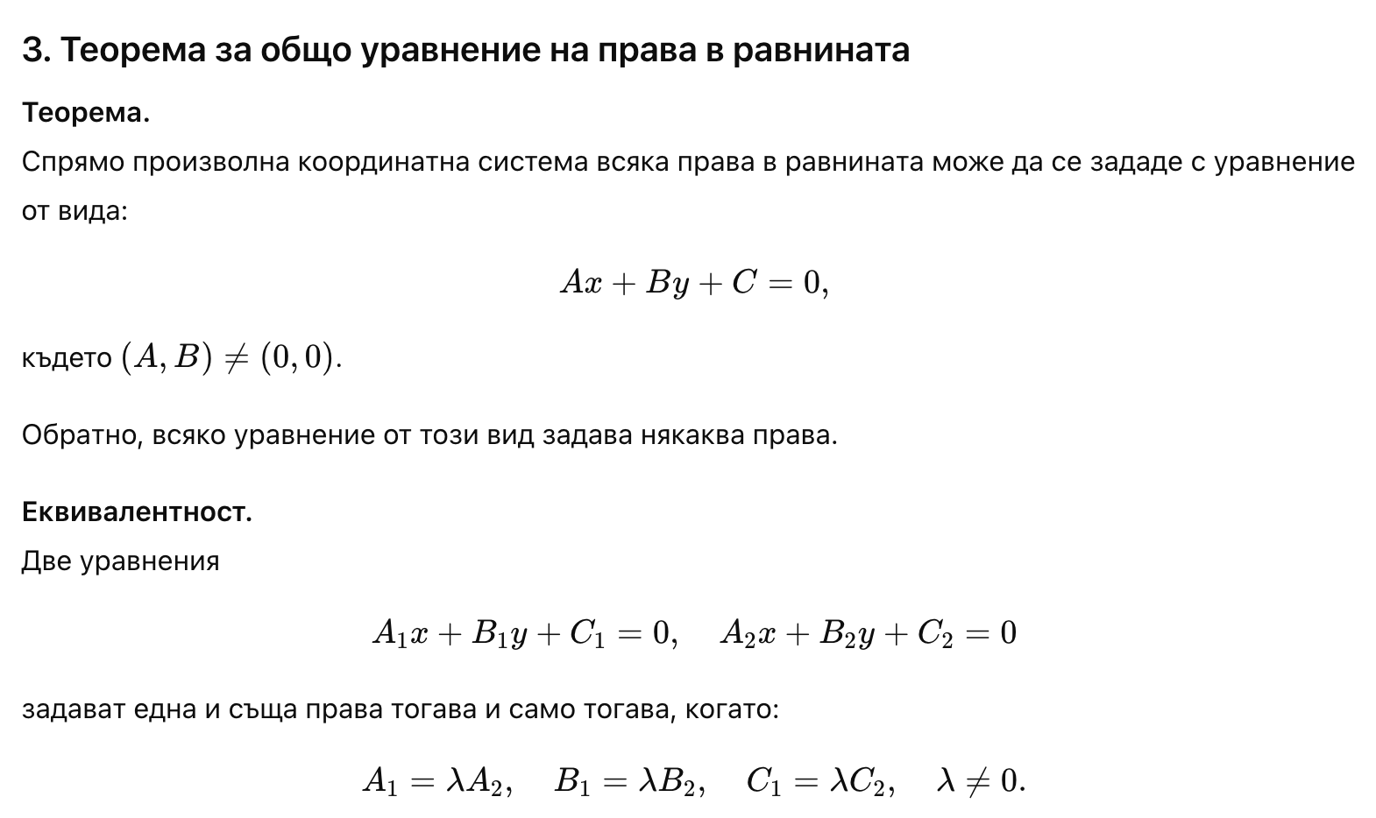

4. Взаимно положение между две прави в равнината
Нека са дадени правите:
[
g_1 : A_1x + B_1y + C_1 = 0, \quad
g_2 : A_2x + B_2y + C_2 = 0.
]
- Успоредни:
[
\frac{A_1}{A_2} = \frac{B_1}{B_2}, \quad C_1 \neq \lambda C_2.
]
- Съвпадащи:
[
\frac{A_1}{A_2} = \frac{B_1}{B_2} = \frac{C_1}{C_2}.
]
- Пресичащи се:
във всички останали случаи.
- Перпендикулярни:
[
A_1A_2 + B_1B_2 = 0.
]
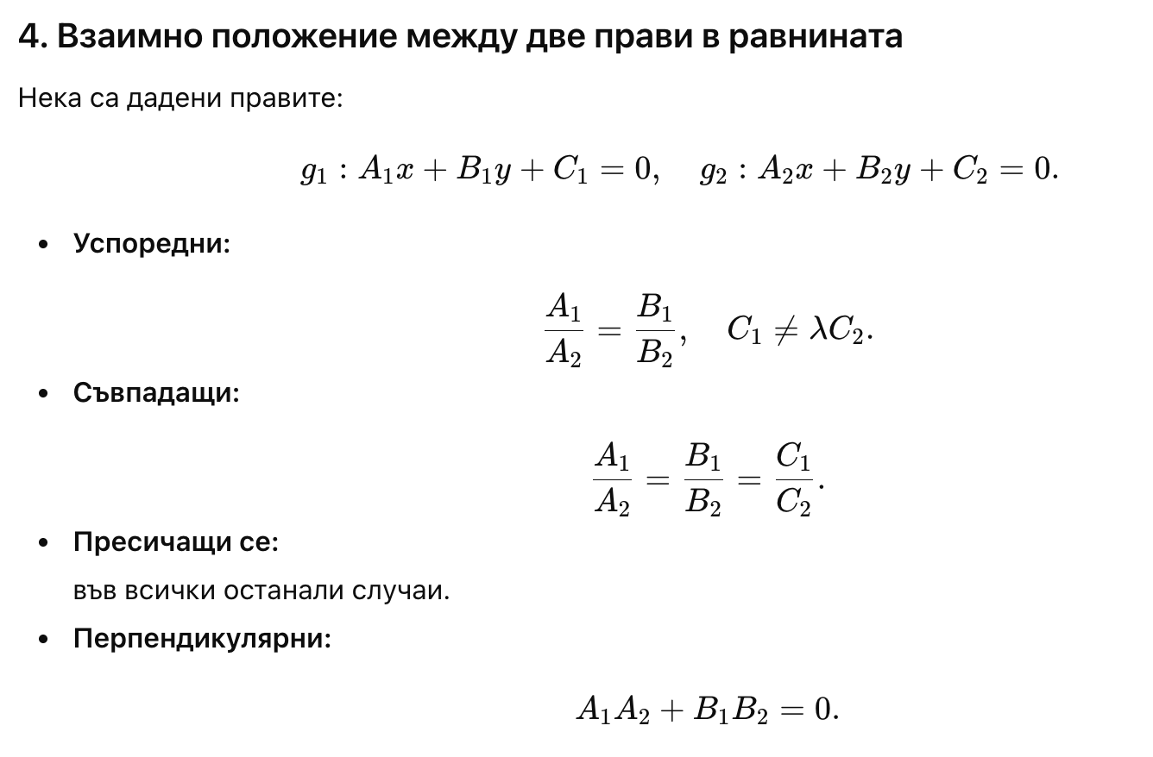

5. Декартово и нормално уравнение на права

5.1. Декартово уравнение
Уравнението
[
Ax + By + C = 0
]
се нарича декартово уравнение на права.
Ако ( B \neq 0 ), то може да се запише и във вида:
[
y = kx + n,
]
където ( k = -\frac{A}{B} ) е ъгловият коефициент.
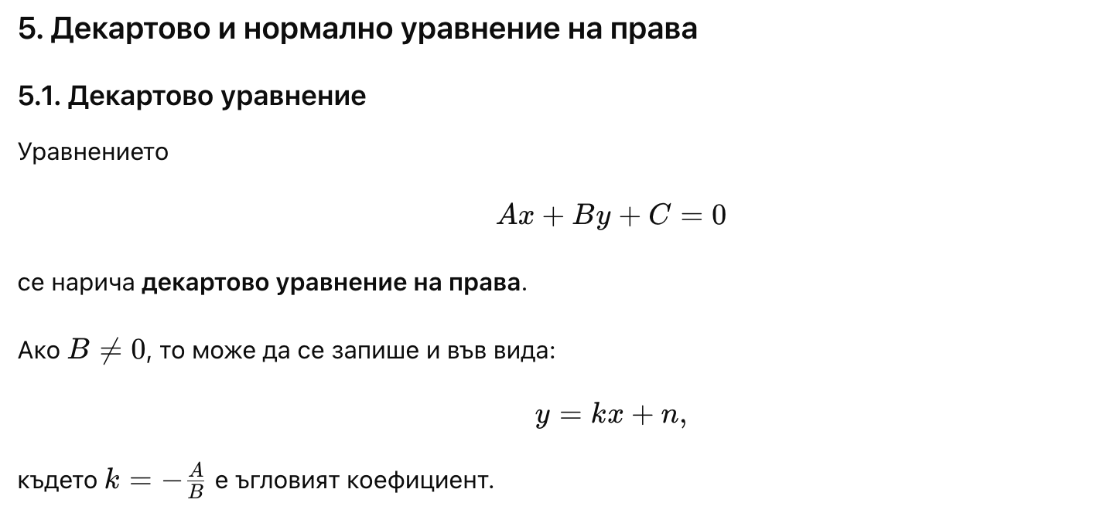

5.2. Нормално уравнение
В ортонормирана координатна система векторът
[
\vec{n} = (A,B)
]
е нормален на правата.
След нормировка получаваме нормалното уравнение:
[
x\cos\alpha + y\sin\alpha - p = 0,
]
където:
- ( (\cos\alpha, \sin\alpha) ) е единичен нормален вектор;
- ( p ) е разстоянието от началото на координатите до правата.
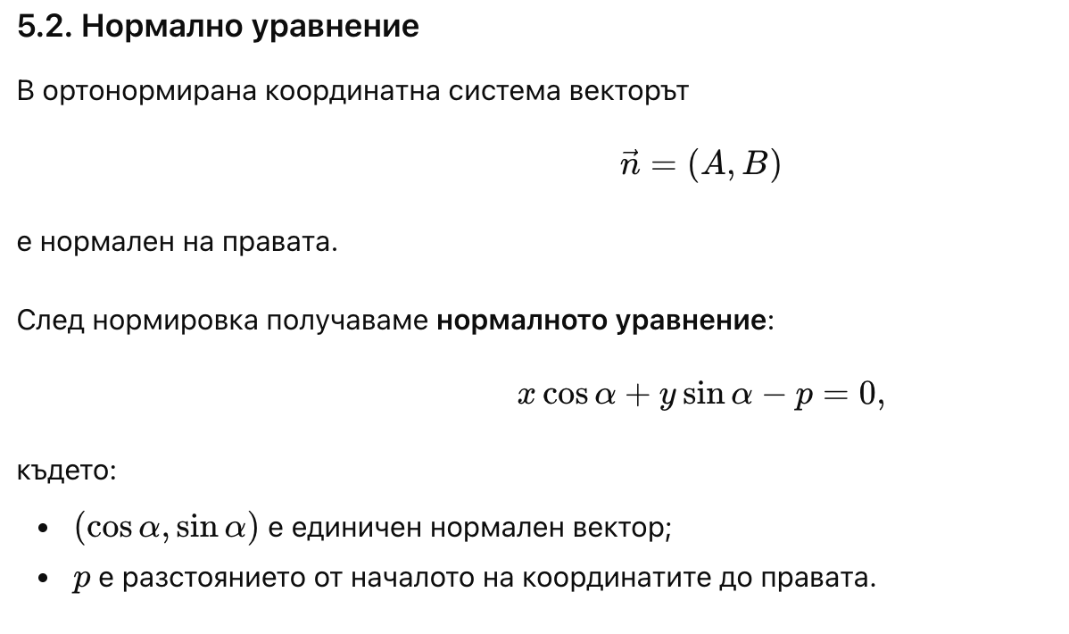

6. Разстояние от точка до права
Нека е дадена точка ( M_1(x_1,y_1) ) и права
[
Ax + By + C = 0.
]
Формула.
[
d(M_1, g) = \frac{|Ax_1 + By_1 + C|}{\sqrt{A^2 + B^2}}.
]
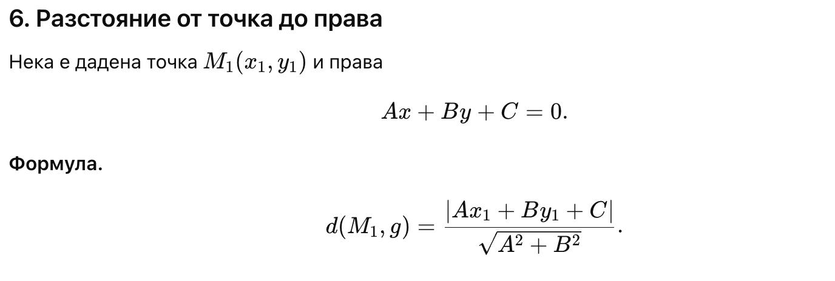

7. Полуравнини
Правата
[
Ax + By + C = 0
]
разделя равнината на две полуравнини, зададени чрез неравенствата:
[
Ax + By + C > 0, \quad Ax + By + C < 0.
]
Свойство.
Две точки лежат в различни полуравнини тогава и само тогава, когато произведението на стойностите на линейната функция ( Ax + By + C ) в тях е отрицателно.
